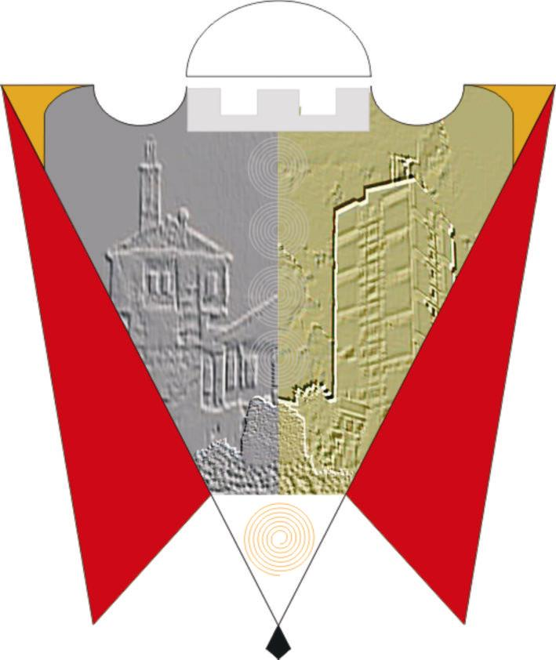

Republika e Kosovës Komuna e Gjilanit
Republika Kosova Opština Gnjilane
Republic of Kosovo Municipality of Gjilan

Gilan Belediyesi

Në mbështetje të nenit 38 paragrafi 1.4 të Statutit të Komunës së Gjilanit 01. nr. 16-126211 dt. 06.11.2014, me ndryshimet dhe plotësimet 01. 016-28448 të datës 22.03.2018, dhe në zbatim të nenit 3 paragrafi 3 dhe nenit 22 paragrafi 1.1 të Rregullore për kushtet, kriteret dhe procedurat e ndarjes së subvencioneve 01.Nr.016-126422 të datës 29.12.2016, me ndryshime dhe plotësime 01.nr.016-28468 të datës 22.03.2018, Kuvendi i Komunës së Gjilanit në mbledhjen e mbajtur me 26.05.2022, merr:

V E N D I M
Për ndarjen e mjeteve financiare për Subvencionim e aktiviteteve të Klubit të Volejbollit “Drita” (F) dhe Klubit të Basketbollit “Drita” (M)

- Me këtë vendim ndahen mjete financiare për subvencionimin e aktivitetit të Klubit të Volejbollit “Drita” (Femrat) dhe Klubit të Basketbollit “Drita” (Meshkujt) dhe atë si në vijim:

  - Klubit të Volejbollit “Drita” (femrat) i ndahen mjete financiare në lartësi prej 25,000.00 € (njëzet e pesmijë euro)
  - Klubit të Basketbollit “Drita” (meshkujt) i ndahen mjete financiare në lartësi prej 10,000.00 € (dhjetë mijë euro)

- Klubet përfituese të subvencionimit janë të obliguara që të paraqesin projekt propozimet në të cilat duhet të përshkruajnë aktivitetet me agjendë të planifikuar dhe të specifikuar në mënyrë financiare
- Klubet sportive janë të obliguara që të bëjnë përmbylljen mjeteve të shpenzuar dhe për këtë të ofrojnë dëshmi në mënyrë që të përfitojnë nga ky subvencionim.
- Mjetet financiare ndahen nga Buxheteti i Drejtorisë për Kulturë, Rini dhe Sport -kategoria e shpenzimeve të Subvencioneve.
- Për zbatimin e këtij vendimi kujdeset ekzekutivi i Komunës, ndërsa për monitorim të zbatimit kujdeset Kryesuesi i KK-Gjilan.
- Ky Vendim hyn në fuqi 7 ditë publikimit në gjuhët zyrtare në ueb faqen e Komunës,

01.Nr. 016- 59990 _ Kryesuesi i Kuvendit,
Gjilan, më 26.05.2022 __________________
/Arianit Sadiku/

